Національний технічний університет України «КПІ ім. Ігоря Сікорського»

Факультет Інформатики та Обчислювальної Техніки

Кафедра Автоматизованих Систем Обробки Інформації та Управління

**Лабораторна робота №2**

**з дисципліни "Комп’ютерна графіка та мультимедія"**

на тему

«**Створення та редагування графічних об’єктів з використанням шейдерів** »

Виконав:

студент гр. ІС-91

Хмелiнiн Андрiй

Перевірив:

Старший викладач Родіонов П. Ю.

Київ – 2019

**Завдання 1-2. Уважно ознайомтеся з прикладами, наведеними у даному методичному**

**посібнику.** **Напишіть коментарі до блоків програмного коду наведених шейдерів.**

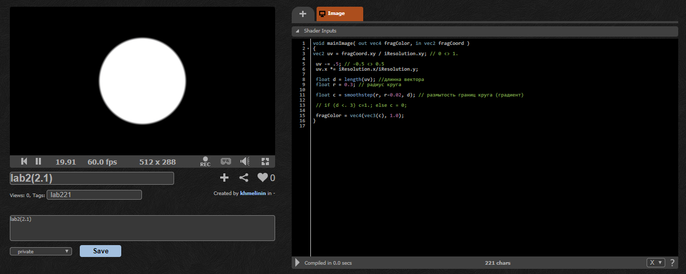

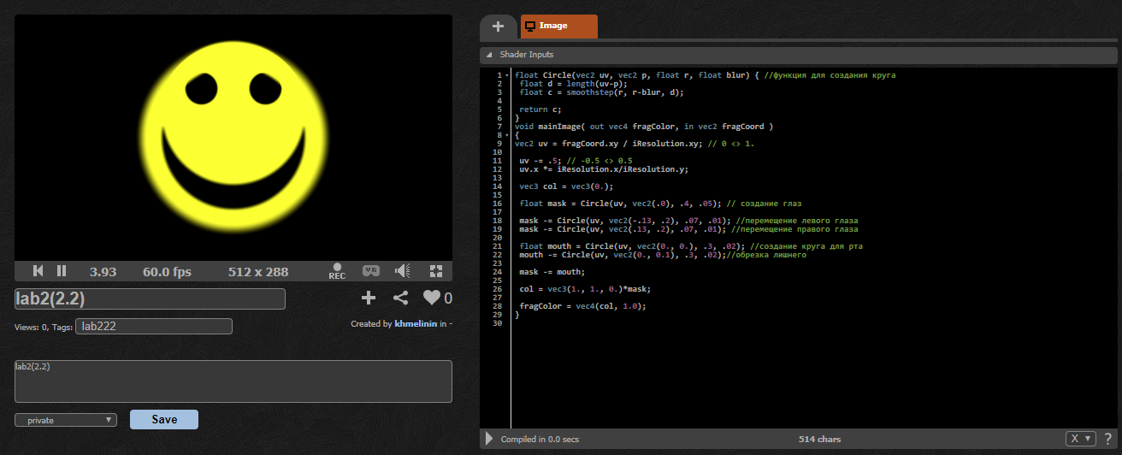

**Завдання 3.Створіть шейдери, що дозволяють отримати графічний об’єкт довільної форми. Графічний об’єкт має не повторюватися з прикладами у методичному посібнику.**

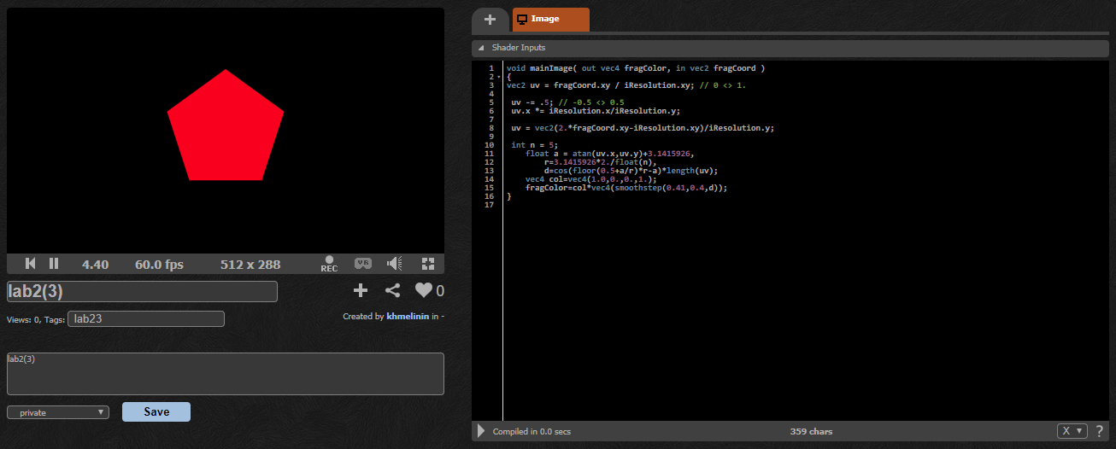

**Завдання 4.Створіть композицію, що використовує перші літери Вашого імені та прізвища в якості основних елементів. Композиція може бути створена як логотип.**

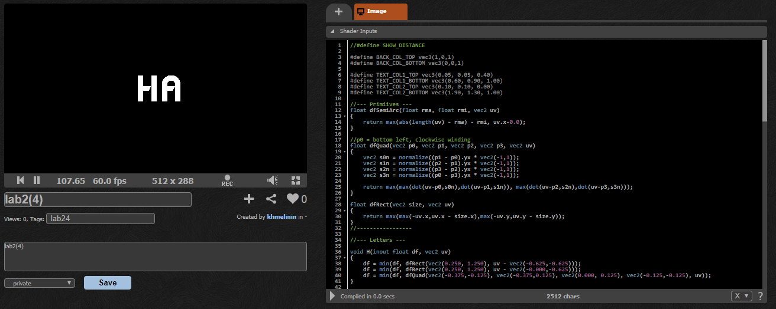

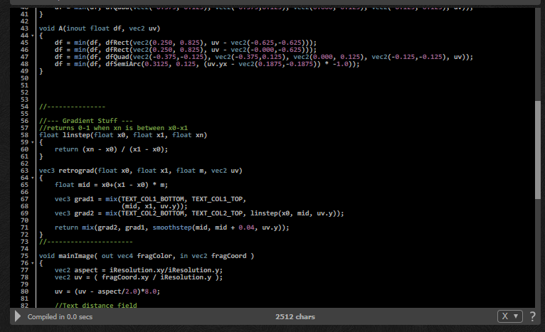

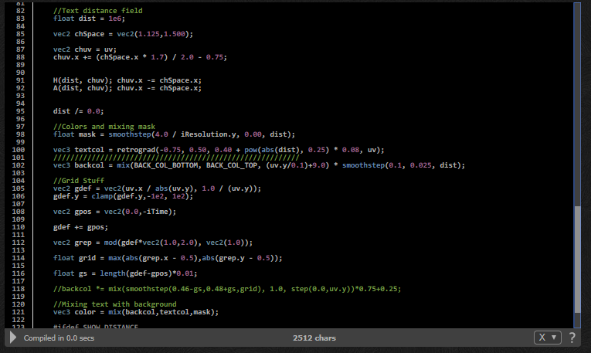

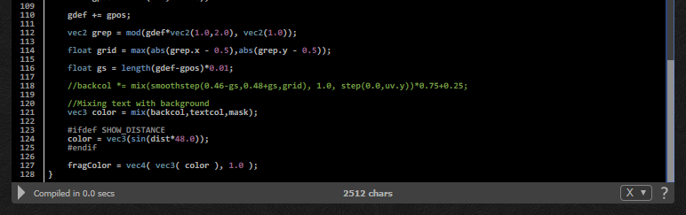

**Завдання 5. Змініть Ваш графічний об’єкт таким чином, що він мав деформації. Додайте анімаційні ефекти.**

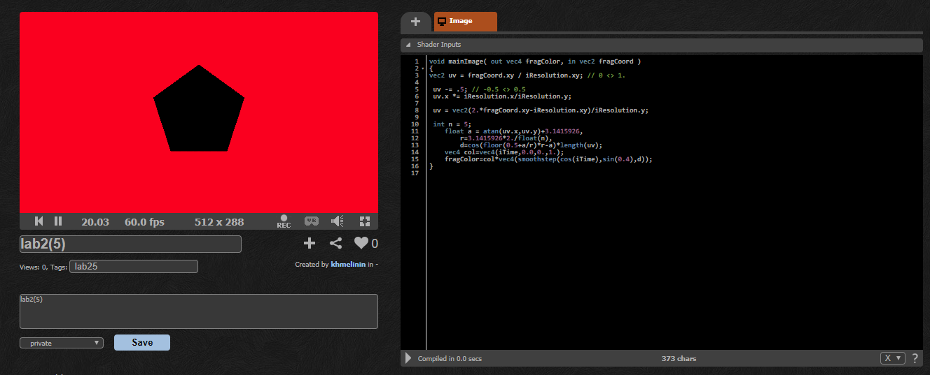

**Висновки:**

У цій лабораторній роботі я навчився створювати рiзнi графiчнi форми i робити з них об'єкти та анiмацiї.